Pielgrzymka do Gruzji

**Tbilisi – Mccheta – Stepancminda – Kumistavi – Batumi – Kutaisi – Achalciche – Wardzia**

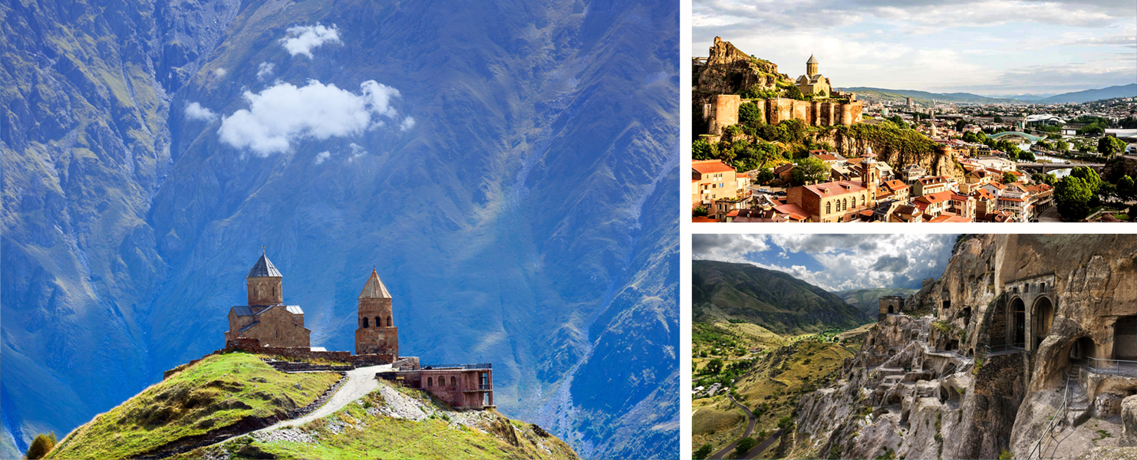

## **DZIEŃ 1**

Zbiórka uczestników na lotnisku w Gdańsku o godz. 16:00. Wylot do Gruzji o godz. 18:20.

##### DZIEŃ 2

Przylot do Tbilisi o godz. 4:25. Zakwaterowanie w hotelu. Krótki odpoczynek. Śniadanie. Zwiedzanie Tbilisi z przewodnikiem miejscowym, m.in. Stare Miasto, Twierdza Narikala, cerkiew Metechi, Katedra Sioni z krzyżem św. Nino, pomnik Kartlis Deda – strażniczki Tbilisi, Saczino – pałac królowej Daredżan. Powrót do hotelu w Tbilisi na obiadokolację i nocleg.

DZIEŃ 3

#### Śniadanie. Przejazd do Mcchety. Zwiedzanie pierwszej stolicy Gruzji (od III do V w. n.e.) z przepiękną Katedrą Svetitskhoveli oraz znajdującego się w pobliżu miasta klasztoru obronnego Jvari z VI w., którego nazwę można przetłumaczyć jako „klasztor krzyża”. To tutaj według tradycji [Święta Nino](https://pl.wikipedia.org/wiki/%C5%9Awi%C4%99ta_Nino), która nawróciła Gruzję na [chrześcijaństwo](https://pl.wikipedia.org/wiki/Chrze%C5%9Bcija%C5%84stwo), zatrzymała się na modlitwę na najwyższym wzniesieniu Mcchety i postawiła na nim krzyż. Przejazd do miejscowości Stepancminda. Wjazd jeepami na wysokość 2170 m n.p.m., gdzie znajduje się XIV-wieczny prawosławny klasztor Cminda Sameba nad którym góruje szczyt [Kazbek](https://pl.wikipedia.org/wiki/Kazbek). Przejazd na obiadokolację i nocleg w okolicach Gudauri.

#### DZIEŃ 4

#### Śniadanie. Zwiedzanie twierdzy Ananuri, która jest malowniczo położona pomiędzy rzeką Aragwi a Gruzińską Drogą Wojenną. Następnie przejazd do Kumistavi. Zwiedzanie Jaskini Prometeusza – jednej z najpiękniejszych na świecie. Jaskinia uważana jest za podziemny skarb Gruzji. Przejazd na obiadokolację i nocleg w okolicach Kutaisi.

#### DZIEŃ 5

#### Śniadanie. Przejazd do Batumi. Zwiedzanie miasta. Czas wolny do dyspozycji uczestników. Możliwość pobytu na plaży i kąpieli w Morzu Czarnym w zależności od warunków. Powrót do hotelu w Kutaisi na obiadokolację i nocleg.

#### DZIEŃ 6

#### Śniadanie. Przejazd do Kutaisi. Zwiedzanie miasta związanego z mitem o złotym runie i Argonautach. Następnie wizyta w zespołach klasztornych Gelati wpisanych na listę światowego dziedzictwa UNESCO. Przejazd do Achalciche. Zwiedzanie twierdzy Rabati i znajdującego się w nim Muzeum Etnograficznego. Przejazd na obiadokolację i nocleg w okolicach Achalciche.

#### 

#### DZIEŃ 7

Śniadanie. Przejazd do miejscowości **Wardzia**. Znajduje się tu skalne miasto ze „Złotego Wieku” Gruzji, zbudowane w XII w. przez króla Jerzego III. Największe z trzech istniejących miast skalnych Gruzji, gdzie do dzisiaj w części mieszkają mnisi. W drodze do Tbilisi zobaczymy z zewnątrz twierdzę Chertwisi – jedną z najstarszych fortyfikacji w południowej Gruzji. Przejazd do Tbilisi. Uroczysta pożegnalna obiadokolacja w regionalnej restauracji. Przejazd na nocleg do hotelu w Tbilisi.

**DZIEŃ 8**

Transfer na lotnisko w Tbilisi. Wylot do Polski o godz. 4:10. Lądowanie na lotnisku w Gdańsku o godz. 8:05. Zakończenie pielgrzymki.

**Termin: ok. 25.05-01.06.2026**

**Cena: ok 6 450 zł**

**CENA OBEJMUJE:**

* Przelot samolotem w obie strony (loty z przesiadką w Warszawie), opłaty lotniskowe i paliwowe;
* Transport autokarowy w Gruzji;
* 7 noclegów w hotelach lub pensjonatach ***/****, zakwaterowanie w pokojach 2-3-osobowych z łazienkami;
* Wyżywienie: 6 śniadań, 6 obiadokolacji;
* Polskojęzycznego przewodnika miejscowego na terenie Gruzji;
* Ubezpieczenie: KL + Assistance wraz z KL chorób przewlekłych do 30.000 EUR i NNW do 4000 EUR;
* Podatki, opłaty klimatyczne, składkę na Turystyczny Fundusz Gwarancyjny i Turystyczny Fundusz Pomocowy.

**CENA NIE OBEJMUJE:**

* Opłat za bilety wstępu do zwiedzanych obiektów, przewodników miejscowych oraz innych opłat związanych z realizacją programu: **100 USD**;
* Opieki pilota podczas przelotów;
* Napojów do obiadokolacji;
* Dopłaty do pokoju jednoosobowego: **990 zł**;
* Ubezpieczenia od kosztów rezygnacji 3% wariant podstawowy lub 5% wartości imprezy z chorobami przewlekłymi.
* **Oferta ważna do 29.09.25. Cena zostanie podana ostatecznie po wyznaczeniu terminu i ceny biletów lotniczych.**

**UWAGI:**

* Program ramowy. Kolejność zwiedzania oraz godziny lotów mogą ulec zmianie. Aktualne godziny lotów należy sprawdzać na stronie: <https://arcus.org.pl/informacje/tabela-lotow/>;
* Wyjazd ma charakter grupowy. Minimalna liczba uczestników: **44 osoby**;
* Każdy Uczestnik powinien posiadać dokument tożsamości (dowód osobisty lub paszport) ważny minimum 90 dni od daty powrotu.

**WARUNKI PŁATNOŚCI:**

Przy podpisaniu umowy Uczestnik wpłaca **1500 zł** zaliczki + ewentualne dodatkowe ubezpieczenie KR. Pozostałą część należy uregulować 30 dni przed rozpoczęciem pielgrzymki.

